
Об утверждении схемы пастбищеоборотов города Сатпаев
Постановление акимата города Сатпаев Карагандинской области от 26 июня 2018 года № 23/01. Зарегистрировано Департаментом юстиции Карагандинской области 12 июля 2018 года № 4867.
В соответствии с законами Республики Казахстан от 23 января 2001 года "О местном государственном управлении и самоуправлении в Республике Казахстан", от 20 февраля 2017 года "О пастбищах" акимат города Сатпаев ПОСТАНОВЛЯЕТ:
1. Утвердить прилагаемую схему пастбищеоборотов города Сатпаев.
2. Контроль за исполнением настоящего постановления возложить на заместителя акима города Нарботаева С.Н.
3. Настоящее постановление вводится в действие по истечению десяти календарных дней после дня его первого официального опубликования.
Аким города Сатпаев | А.А.Идрисов
Утверждена постановлением
акимата города Сатпаев от
26 июня 2018 года № 23/01
СХЕМА ПАСТБИЩЕОБОРОТА ГОРОДА САТПАЕВ

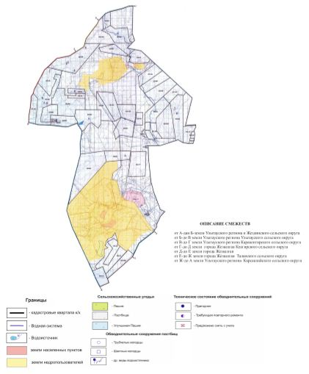

© 2012. РГП на ПХВ «Институт законодательства и правовой информации Республики Казахстан» Министерства юстиции Республики Казахстан

